随着国内工业特别是汽车生产线的发展，其上所需的专用设备双钩同步电动葫芦也产生了很多方案与品种 当前主要的品种有行星减速器传动的HT型 CD1 型卷筒加长式 CD1 型减速器改造低速轴加长式 摆线针轮减速器低速轴加长式等。
该设计基于汽车生产线的工况，其特点为生产节拍呈波浪状，操作频繁; 要求起重设备耐用，使用寿命好，不能因事故引发生产线停运，引发汽车产量受损，因此，作出如下设计方案选择1) 按重级工作制确定电动葫芦工作级别起重机工作类型分类是按机构载荷率鉴别，它是短时断续工作方式，设定10min为一个工作循环，则按重级工作类型的设计标准，其机构运转时间率为JC%=t/T×100%=40%式中: JC%为机构运转时间率，t 为机构在一个工作循环的运转时间，T为机构在一个工作循环中的总时间，而重级工作制年工作时数应大于4000h。
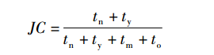
式中: t
n 为起重机起动时间，ty 为起重机稳定运转时间，tm 为起重机减速时间，to 为起重机在一个循环中的停机时间 式中起动运转减速时间与停机时间之比应为4 6 而运转时间ty
值为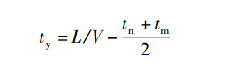
式中: L为起重高度，m; v 为 起 升 速 度，m/min由上述可见，要保证JC%=40%，重要条件之一是保证ty 值合理而ty 值取决于提升速度v，而v值又由卷筒直径与减速器传动比决定 HT型电动葫芦沿用了CD1 型电动葫芦的传动布局，不改变CD1 型电动葫芦的卷筒直径，这样只有确定合适的传动比 设计表明: HT型电动葫芦减速器传动比较CD1 型大1.2～1.3倍，提升速度在6～7m/min之间 扭矩增大提高了机构过载能力但是，原CD1 型电动葫芦使用的ZD1 型电机，其JC%值为25%，它的功能与要求的机构JC%不符，因而只有选择合理的当量功率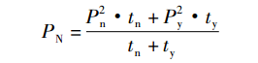
式中: Pn 为电动机起动功率，Py 为电动机轴上静功率应用JC%=25%的电机发出的功率为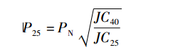
P25值小于电机的额定功率，才能保证电动葫芦工作机构在JC%=40%条件下不发热 GB/T
3811 2008规定: HT型电动葫芦按使用10a设计，总的运转时间为40000h，相当于新的机构利用级别T7～T8之间，对应机构工作类型为M6～M7之间。

